МИНИСТЕРСТВО НАУКИ И ВЫСШЕГО ОБРАЗОВАНИЯ РОССИЙСКОЙ ФЕДЕРАЦИИ
Федеральное государственное бюджетное образовательное учреждение
высшего образования
«КУБАНСКИЙ ГОСУДАРСТВЕННЫЙ УНИВЕРСИТЕТ»
(ФГБОУ ВО «КубГУ»)

Факультет экономический
Кафедра математических и компьютерных методов

КУРСОВАЯ РАБОТА

СИСТЕМНЫЙ ПОДХОД К ИЗУЧЕНИЮ ВНЕШНЕЙ СРЕДЫ ОРГАНИЗАЦИИ

Работу выполнила _______________________________ А.Э. Зеленкова
(подпись)
Направление подготовки 27.03.03 системный анализ и управление курс 1

Направленность (профиль) системный анализ и управление экон. процессами

Научный руководитель
канд. экон. наук, доцент __________________________ Г.Н. Библя
(подпись, дата)
Нормоконтролер
ст. лаборант ____________________________________ Ю.Д. Кравченко
(подпись, дата)

Краснодар
2019
МИНИСТЕРСТВО НАУКИ И ВЫСШЕГО ОБРАЗОВАНИЯ РОССИЙСКОЙ ФЕДЕРАЦИИ
Федеральное государственное бюджетное образовательное учреждение
высшего образования
«КУБАНСКИЙ ГОСУДАРСТВЕННЫЙ УНИВЕРСИТЕТ»
(ФГБОУ ВО «КубГУ»)
Кафедра математических и компьютерных методов

ЗАДАНИЕ
на курсовую работу

Студенту Зеленковой Ангелине Эдуардовне группы 115 направления подготовки
27.03.03 Системный анализ

Тема курсовой работы: «Системный подход к изучению внешней среды организации»

Цель: Изучить предметную область. Рассмотреть возможности применения методики системного подхода для предмета исследования. Построить модель системы согласно технологии SADT.
Основные вопросы, подлежащие разработке (исследованию):
1) Теоретический обзор современных подходов, методов и алгоритмов исследования проблемы;
2) Анализ предметной области, обоснование спецификации исследуемой системы;
3) Проектирование и реализация разработки.
Основная литература:
- Г.Б. Баканов. Основы менеджмента на предприятии [Электронный ресурс]: Конспект лекций. Таганрог: МРЦПКиПК ЮФУ, 2014.
- Блауберг, И. В. Проблема целостности и системный подход / И.В. Блауберг. - М.: Едиториал УРСС, 2015. - 450 c.
- Кодин, В. Н. Как работать над управленческим решением. Системный подход / В.Н. Кодин, С.В. Литягина. - М.: КноРус, 2016. - 190 c.

Срок представления законченной работы 24 мая 2019 г.

Дата выдачи задания 05 февраля 2019 г.

Руководитель ________________ /Г.Н. Библя /

Задание получил 05 февраля 2019 г.

Студент ____________________ /А.Э. Зеленкова /

РЕФЕРАТ

Курсовая работа 42 с., 10 рис., 2 табл., 25 источников, 2 прил.

СИСТЕМНЫЙ ПОДХОД К ВНЕШНЕЙ СРЕДЕ ОРГАНИЗАЦИИ, ОРГАНИЗАЦИОННО-УПРАВЛЕНЧЕСКАЯ СТРУКТУРА, ДИАГРАММЫ ДЕКОМПОЗИЦИИ, ДЕРЕВО ЦЕЛЕЙ

Объект исследования – ПАО «МТС»
Предмет исследования – процессы управления предприятием.
Цель курсовой работы – выявление роли системного подхода во внешней среде на примере ПАО «МТС», а также создание моделей бизнес-процессов организации на основе проведения системного анализа деятельности компании и подробного изучения методов и средств интеллектуального анализа данных. Построение модели системы согласно технологии SADT.
Метод исследования – методы интеллектуального анализа данных, методы системного анализа, методы функционально-структурного анализа предметной области, а также диаграммы декомпозиции для моделирования деятельности предприятия.
Для выполнения поставленных задач была использована документация, предоставленная ПАО «МТС».
Актуальность и практическая значимость предлагаемой работы заключаются в решении проблем, связанных с созданием моделей бизнес-процессов организации и управлением логистическими процессами.

СОДЕРЖАНИЕ

Введение 5
- Системный подход к организации 7
1.1 Понятие о системном подходе 7
1.2 Характеристика внешней среды организации 10
- Системный анализ деятельности компании «МТС» 13
2.1 Общая характеристика 13
2.2 Организационная структура управления 14
2.3 Представление компании на микро- и макроуровне 15
2.4 Цели функционирования 17
- Разработка информационной модели компании средствами методологии SADT 19
3.1 Методология структурно-функционального анализа 19
3.2 Описание бизнес-процессов формата «AS-IS», выявление задачи 21
3.3 Разработка модели «TO-BE», выявление проблемы 32
Заключение 36
Список использованных источников 38
Приложение А Декомпозиция БП 41
Приложение Б Декомпозиция БП 42

ВВЕДЕНИЕ

Актуальность исследования обуславливается тем, что внешняя среда - это все условия и факторы, возникающие в окружающей среде и требующие системно подхода, независимо от деятельности конкретной фирмы, но оказывающие или могущие оказать воздействие на её функционирование и поэтому требующие принятия управленческих решений.
Развитие и совершенствование предприятия базируется на тщательном и глубоком знании деятельности организации, что требует проведения исследования систем управления. Именно системный подход позволяет предприятию максимально оптимизировать свою деятельность, выявить проблемы и неполадки системы.
Применение системного подхода в изучении внешней среды организации позволяет определить, какие факторы и в какой степени могут воздействовать на результаты ее деятельности в настоящий период и на будущую перспективу.
В связи с поставленной целью можно выявить следующие задачи для её достижения:
-рассмотреть теоретические аспекты системного подхода;
-исследовать взаимосвязь элементов внешней среды организации с системой управления внутренними процессами;
-применяя системный подход, выявить резервы для оптимизации процессов;
-предложить ряд мероприятий по улучшению деятельности предприятия
Предметом исследования являются процессы управления предприятием.
Объектом исследования является область взаимосвязи внешней среды и ресурсами организации на примере телекоммуникационной компании «МТС».
В работе были использованы следующие методы: анализ, синтез, классификация, экономическое моделирование, декомпозиция, реинжиниринг.
Теоретической и методологической основой исследования в области теории и практики системного подхода послужили труды отечественных и зарубежных ученых: Афанасьева В.Г., Гвишиани Д.М., Голубкова Е.П., Валуева С.А., Добкина В.М., ЕвенкоЛ.И., Жарикова О.Н., Колесникова Л.А., Мильнера Б.З., Перегудова Ф.И., Пригожина А.И., Райзберга Б.А., Рапопорта Б.С, Спицнаделя В.Н., Тамбовцева В.Л., Тарасенко Ф.П.
В курсовой работе рассмотрены аспекты системного подхода к изучению внешней среды организации.
Первый раздел работы – теоретический. Он нацелен на изучение методологической основы системного подхода и внешней среды организации. Системный подход в исследуемой сфере является основой для определения тенденций развития внешней среды и ее месте, занимаемом в ней компанией.
Второй раздел данной курсовой работы является аналитическим. В нём будет дана характеристика деятельности ПАО «МТС», общее описание структуры предприятия, будут представлены дерево целей телекоммуникационной компании «МТС», её положение на макро- и микроуровнях, организационная структура предприятия.
В третьем разделе представленной работы будет изложена практическая часть. Нами будет проведён анализ деятельности ПАО «МТС»

- Системный подход к организации

  - Основы системного подхода

Прежде всего, для того, чтобы перейти к системному подходу, необходимо понимать, что же такое «система». Система - отражение в сознании субъекта свойств объектов и их отношений в решении задачи исследования, познания.
Системный подход - это направление методологии научного познания, в основе которого лежит рассмотрение объекта как системы: целостного комплекса взаимосвязанных элементов; наборы взаимодействующих объектов; набор сущностей и отношений.
Системный подход является формой применения теории познания и диалектики к изучению процессов, происходящих в природе, обществе и мышлении. Суть его заключается в реализации требований общей теории систем, согласно которой каждый объект, в процессе своего исследования, следует рассматривать как большую и сложную систему и одновременно как элемент более общей системы.
Подробное определение системного подхода также включает обязательство изучить и реализовать следующие восемь аспектов:
-системно-элементарного или системно-комплексного, состоящего в выявлении элементов, составляющих данную систему. Во всех социальных системах можно найти реальные компоненты, процессы и идеи, научно-осознанные интересы людей и их общностей;
-системно-структурного, заключающегося в выяснении внутренних связей и зависимостей между элементами данной системы и позволяющего получить представление о внутренней организации исследуемой системы;
-системно-функционального, предполагающего выявление функций, для которых созданы и существуют соответствующие системы;
-системно-целевого, означающий необходимость научного определения целей и подцелей системы, их взаимной увязки;
-системно-ресурсного, то есть именно тщательное выявление ресурсов, необходимых для функционирования системы, для решения той или иной проблемы системы;
-системно-интеграционного, состоящего в определении совокупности качественных свойств системы, обеспечивающих ее целостность и особенность;
-системно-коммуникационного, означающего необходимость выявления внешних связей системы с другими, то есть ее связей с окружающей средой;
-системно-исторического, позволяющего выяснить условия во времени возникновения исследуемой системы, ее этапы, современное состояние, а также возможные перспективы развития.
Механизм реализации установки системного подхода - стремление к синтезу в рамках единой научной дисциплины на уровне новых знаний, которые носят системообразующий характер.
Объект исследования системного подхода – только системные объекты.
Задачи, которые решаются системным подходом:
-играет роль международного языка;
-позволяет разрабатывать методы исследования и проектирования сложных объектов;
-разрабатывает методы познания, методы исследования и проектирования;
-позволяет сочетать знания различных, традиционно разделенных дисциплин;
-позволяет глубоко, а главное в сочетании с созданной информационной системой, исследовать предметную область.
Системный подход обычно понимается как часть диалектики, которая исследует объекты как системы, то есть как нечто целое. Поэтому в общих чертах это можно представить как способ мышления с точки зрения организации и управления.
Интерес к системным представлениям проявляется не только как удобная обобщающая концепция, но и как средство постановки задач с большой неопределенностью.
Для полного представления системного подхода необходимо узнать о таких понятиях, как параметры «входа» и «выхода».
Входы системы - это различные точки приложения влияния (воздействия) внешней среды на систему, показаны на рисунке 1.

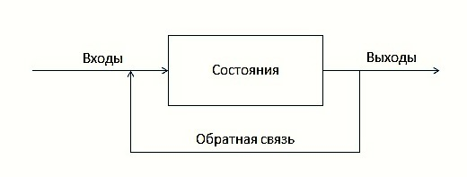
Рисунок 1 - Элементы системы управления

Входами системы могут быть информация, вещество, энергия, которые подлежат преобразованию.
Обобщенным входом (X) называют некоторое (любое) состояние всех r входов системы, которое можно представить в виде вектора:
$$Х=(х_{1}, х_{2}, х_{3}, …, х_{k}, …, х_{r})$$
Выходы системы - это различные точки приложения влияния системы на внешнюю среду, изображены на рисунке 1.
Выход системы представляет собой результат преобразования информации, вещества и энергии.
Обратная связь - то, что соединяет выход со входом системы и используется для контроля за изменением выхода, показана на рисунке 1.

1.2 Характеристика внешней среды организации

Внешняя среда является источником, который снабжает организацию ресурсами, необходимыми для поддержания ее внутреннего потенциала на должном уровне. Организация находится в состоянии постоянного обмена с внешней средой, что обеспечивает возможность выживания. Однако ресурсы внешней среды не безграничны, и многие другие организации утверждают, что находятся в той же среде, поэтому всегда существует вероятность того, что организация не сможет получить необходимые ресурсы из внешней среды.
Среда организации имеет много факторов, которые практически невозможно полностью учесть. Кроме того, не все факторы окружающей среды одинаково влияют на производительность организации, поэтому необходимо ограничить концепцию внешней среды для организации только теми факторами, которые существенно влияют на ее успех.
Внешняя среда подразделяется на среду прямого воздействия (микросреду) и среду косвенного воздействия (макросреду).
-Среда прямого воздействия. Её также называют непосредственной деловой средой организации. Эта среда формируется такими субъектами среды, которые непосредственно влияют на деятельность конкретной организации. Сюда включают следующие субъекты организации: само предприятие, поставщики, потребители, конкуренты, законы и государственные органы, трудовые ресурсы, заинтересованные лица, кредиторы.
Предприятие. Это внутренние группы организации, такие, как руководство фирмы, финансовая служба, служба НИОКР, служба материально-технического снабжения, производственные подразделения, бухгалтерия.
Поставщики. Это фирмы и частные лица, которые обеспечивают предприятие материальными ресурсами, необходимыми для производства конкретных товаров или услуг.
Потребитель. Это гражданин, у которого есть намерение заказать или приобрести, или заказать, приобрести или использовать товар.
Конкуренты. Они являются субъектами маркетинговой системы, которые своими действиями влияют на выбор рынков, поставщиков, посредников, формирование ассортимента товаров и всего спектра маркетинговых мероприятий.
Законы и государственные органы. Каждая организация имеет определенный правовой статус, будучи индивидуальным предпринимателем, компанией, корпорацией или некоммерческой корпорацией, и именно это определяет, как организации могут вести свою деятельность и какие налоги они должны платить.
Трудовые ресурсы. Компания должна привлекать и сохранять сотрудников.
Заинтересованные лица. Это влиятельные люди и группы, которые заинтересованы в действиях предприятия. К ним относятся те, кто влияет на менеджера: конкуренты, поставщики, потребители, сотрудники, правительство.
Кредиторы. При крепких и надежных отношениях с ними, они помогают предприятию вести успешную производственную деятельность и занять прочные позиции в конкурентной борьбе на рынке.
-Среда косвенного воздействия. Это факторы, которые берут начало за пределами предприятия и обычно независимы от внутренней ситуации, сложившейся на нем.
Экономические факторы. Их изучение позволяет руководству оценить как скажется на функционировании организации изменения состояния экономики.
Правовые факторы. Анализ правового регулирования, предполагающий изучение законов и других нормативных актов, устанавливающих правовые нормы и рамки взаимоотношений, дает организации возможность самостоятельно определять допустимые границы действий в отношениях с другими юридическими лицами и приемлемые методы защиты их интересов.
Политические факторы. Политическая составляющая макросреды должна быть изучена в первую очередь, чтобы иметь четкое представление о намерениях органов государственной власти относительно развития общества и о средствах, которыми государство намерено осуществлять свою политику.
Социально-культурные факторы. Изучение социальных факторов направлено на понимание влияния на бизнес таких социальных явлений и процессов, как отношение людей к работе и качеству жизни, существующие в обществе обычаи и убеждения, ценности, разделяемые людьми, демографические структуры общества, рост населения, уровень образования, мобильность людей для переселения и так далее.
Технологические факторы. Их анализ позволяет нам вовремя увидеть те возможности, которые открывает развитие науки и техники для производства новых продуктов, для улучшения выпускаемой продукции и для модернизации технологии производства и сбыта продукции.
Подробно разобрав факторы внешней среды, можно сказать, что внешняя среда организации определяется как совокупность факторов ее внешнего окружения, влияющих на организацию и влияющих на эффективность ее функционирования.

2 Системный анализ деятельности компании «МТС»

2.1 Общая характеристика

Компания «Мобильные ТелеСистемы» была образована Московской городской телефонной сетью (МГТС), Deutche Telecom (DeTeMobil), Siemens и несколькими другими акционерами в закрытом акционерном обществе в октябре 1993 года.
На сегодняшний день ОАО «Мобильные ТелеСистемы» является крупнейшим оператором сотовой связи в Восточной и Центральной Европе. Компания имеет лицензии на предоставление услуг мобильной связи стандарта GSM 900/1800 в 57 регионах России, где проживают 106,4 миллионов человек или 74,3% населения страны, и активно работает в 47-и регионах.
Цель кампании - убедиться, что клиенты МТС могут в полной мере использовать те возможности, которые имеют современные технологии мобильной связи, не ограничивая себя в общении.
Смысл работы заключается не только в предоставлении клиентам качественных, выгодных и удобных услуг, высокого уровня обслуживания, ПАО «МТС» также постоянно смотрит в будущее, совершенствует сервис, выводит на рынок современные услуги, МТС открывает для клиентов двери к инновационному будущему. Сегодня с помощью мобильных абонентов можно быстро найти необходимую информацию в сети, совершать покупки, оплачивать транспорт, покупать билеты на концерты и фильмы, управлять своими финансами и делать много других полезных и интересных вещей.
Основной спектр услуг компании:
- реализация телефонов и аксессуаров;
- реализация оборудования;
- оказывает высококачественные услуги связи, передачи и скоростного доступа в интернет, предлагает новые тарифные планы и инновационные сервисы.
Сегодня МТС является успешной мультисервисной компанией, которая предоставляет абонентам уникальные конвергентные продукты и услуги, основанные на передовых технических решениях.

2.2 Организационная структура управления

Организационная структура управления представляет собой совокупность специализированных функциональных подразделений, которые взаимосвязаны в процессе обоснования, разработки, принятия и реализации управленческих решений.
Организационная структура управления также определяется как форма разделения и взаимодействия управленческой деятельности, в рамках которой процесс управления осуществляется согласно соответствующим функциям, направленным на решение поставленных задач и достижение поставленных целей.
Организационная структура в ПАО «МТС» является линейно-функциональной. Для него характерно следующее: реализация принципов единоначалия, линейное построение структурных подразделений, распределение функций управления между ними, рациональное сочетание централизации и децентрализации.
К органам управления ПАО «МТС» относят: общее собрание акционеров, совет директоров, правление, президент. Общее собрание акционеров - это высший орган управления ПАО «МТС». Порядок подготовки, созыва и проведения собрания определён Уставом и Положением об общем собрании акционеров ПАО «МТС».
Совет директоров осуществляет общее руководство деятельностью ПАО «МТС». Это ключевой элемент системы корпоративного управления, представляющий интересы акционеров посредством эффективного управления.
Правление - это коллегиальный исполнительный орган ПАО «МТС». Он отвечает за организацию эффективного оперативного управления текущей деятельностью, в том числе за обеспечение выполнения решений Совета директоров в рамках существующих компетенций.
Президент является единоличным исполнительным органом, который осуществляет оперативное руководство текущей деятельностью компании. Его деятельность направлена на обеспечение прибыльности и конкурентоспособности компании, финансово-экономической устойчивости, обеспечение прав акционеров и социальных гарантий работников Компании.
Линейная структура управления является логически более последовательной и формально определенной, но в то же время менее гибкой. Каждый из руководителей обладает полной властью, но относительно небольшой способностью решать функциональные проблемы, требующие узких, специализированных знаний. Основными негативными аспектами использования линейной организационной структуры являются: высокие требования к руководителю и большая нагрузка на него, отсутствие связей для планирования и подготовки решений, сложные связи между инстанциями.

2.3 Представление компании на микро- и макроуровне

Методы изучения и анализа внешней среды можно рассматривать как своего рода фильтр, через который должна пройти информация о внешней среде, прежде чем она попадет в фирму. Если этот фильтр достаточно открыт, чтобы охватить внешнюю среду во всем ее разнообразии, идея компании будет верна. Если фильтр отфильтровывает слишком много, данные, которые получает компания, будут отражать реальность в искаженном и чрезмерно упрощенном виде.
При изучении структуры исследуемого предприятия было выявлено, что ПАО "МТС" на микроуровне взаимодействует cо следующими предприятиями:
- «Связной», «Телефон Ру» (торговля товарами)
- ООО «Паритет» (аренда и управление недвижимым имуществом)
- ООО «ВИКСТ» (курьерская деятельность)
- ООО «Испульс Плюс» (деятельность в области телефонной связи)
- ООО «Мобайл Коннекшн» (торговля аудио- и видеотехникой)
Схематично взаимодействие ПАО "МТС" c другими предприятиями показано на рисунках 2 и 3
.
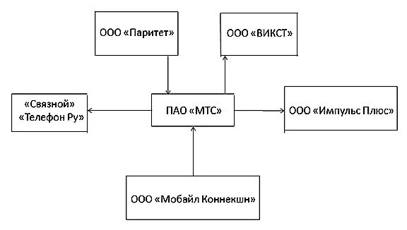
Рисунок 2 – Взаимодействие на микроуровне

Также были выявлены следующие организации, взаимодействующие с ПАО «МТС» на макроуровне:
- ФАС (федеральная антимонопольная служба)
- Сбербанк России
- Торгово-промышленная палата
- Российский союз промышленников и предпринимателей
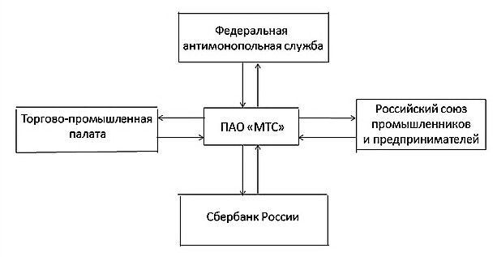
Рисунок 3 – Взаимодействие на макроуровне

Таким образом, можно сказать, что макроуровень находится в стабильном состоянии, то есть организации, взаимодействующие с ПАО «МТС» уже долгое время не изменяются. А на микроуровне компания взаимодействует с теми, кто помогает ей добиться корпоративных целей.

2.4 Цели функционирования

Метод дерева целей считается одним из наиболее эффективных методов планирования задач. Этот метод включает в себя все общие принципы планирования, простые и легкие в освоении. По сути, это график, отражающий план решения конкретной задачи.
Генеральной целью компании «МТС» является сохранение и усиление позиции ведущего телекоммуникационного оператора на всех рынках присутствия. Для приближения к главной цели необходимо проработать 3 направления: внедрение инновационных телеком-услуг и развитие инфраструктуры в сфере мобильного и фиксированного доступа в интернет и плотного ТВ, расширение клиентской базы, консолидация активов предприятия.
Достижение каждого пункта зависит от решения задач, схематично представленных на рисунке 4.

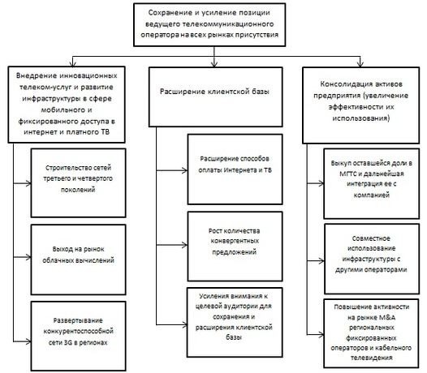
Рисунок 4 – Дерево целей ПАО «МТС»

Таким образом, решение логистических задач, возникающих в деятельности «МТС» относятся к направлению «Расширение клиентской базы». Сотрудничество с сайтами-агрегаторами коллективных покупок и проведение рекламных акций позволяют повлиять на среду прямого воздействия и привлечь новых клиентов. Системный подход к изучению внешней среды способствует данной цели.

3 Разработка информационной модели компании средствами методологии SADT

3.1 Методология структурно-функционального анализа

Методология SADT представляет собой комбинацию методов, правил и процедур, предназначенных для построения функциональной модели объекта в предметной области. Модели SADT используют как естественные, так и графические языки. Для передачи информации о конкретной системе источником естественного языка являются люди, которые описывают систему, а источником графического языка является сама методология SADT. Функциональная модель SADT отображает функциональную структуру объекта, то есть действия, которые он выполняет, и связи между этими действиями. Основные элементы этой методологии основаны на следующих концепциях:
1.Графическое представление блочного моделирования. Графика блоков и дуг SADT-диаграммы отображает функцию в виде блока, а интерфейсы ввода / вывода представлены дугами, соответственно входящими и выходящими из блока. Взаимодействие блоков друг с другом описывается посредством дуг интерфейса, выражающих «ограничения», которые, в свою очередь, определяют, когда и как выполняются и управляются функции.
2.Строгость и точность. Реализация правил SADT требует достаточной строгости и точности, не накладывая чрезмерных ограничений на действия аналитика. Правила SADT включают в себя:
-ограничение количества блоков на каждом уровне декомпозиции (3-6 блоков)
-связность диаграмм (номера блоков)
-уникальность меток и наименований (отсутствие повторяющихся имен)
-синтаксические правила для графики (блоков и дуг)
-разделение входов и управлений (правило определения роли данных)
-отделение организации от функции, то есть исключение влияния организационной структуры на функциональную модель
Модель SADT может быть ориентирована либо на функции системы, либо на ее объекты. Функционально-ориентированные модели SADT обычно называют функциональными моделями, а объектно-ориентированные системы являются моделями данных.
Доведенное до уровня стандарта подмножество SADT называется IDEF.
IDEF - методология решения задач моделирования сложных систем, позволяющая отображать и анализировать модели деятельности широкого круга сложных систем в различных разделах. В то же время широта и глубина проверки процессов в системе определяется самим разработчиком, что позволяет не перегружать создаваемую модель избыточными данными. Эта методология состоит из нескольких стандартов, основными являются:
-IDEF0. Это методология функционального моделирования. С помощью языка визуальной графики IDEF0 исследуемая система представляется разработчикам и аналитикам в виде набора взаимосвязанных функций.
-IDEF1. Это методология моделирования информационных потоков внутри системы, позволяющая отображать и анализировать их структуру и взаимосвязи.
-IDEF2. Это методология динамического моделирования развития системы. Из-за очень серьезных трудностей в анализе динамических систем этот стандарт был практически заброшен, и его разработка остановилась в самом начале.
Стандарт IDEF0 представляет организацию как набор модулей, здесь есть правило - самая важная функция находится в верхнем левом углу, кроме того есть правило стороны:
- стрелка входа всегда приходит в левую кромку активности
- стрелка управления - в верхнюю кромку
- стрелка механизма - нижняя кромка
- стрелка выхода - правая кромка
Идея, лежащая в основе IDEF0, заключается в том, что бизнес-процессы представляются в виде некоторых преобразований входного потока в выходной поток под контролем потока управления с использованием механизма преобразования.
У IDEF0 есть несколько важнейших преимуществ:
- Полнота описания бизнес-процесса, которая достигается за счет наличия средств, отражающих контрольные действия, обратной связи по управлению и информации.
- Соответствие формата представления процесса его определению в ИСО 9000:2005.
DEF0 предоставляет возможность обмениваться информацией об рассматриваемом объекте на языке, понятном не только аналитику и разработчику системы, но также пользователю и директору.

3.2 Описание бизнес-процессов формата «AS-IS», выявление задачи

Для проведения исследования бизнес-процессов этого предприятия мы использовали стандарт IDEF0, который графически отображает все компоненты в процессе действия, а также отношения между ними. Благодаря иерархической структуре можно анализировать процессы на любом уровне.
Нами построена модель в формате AS-IS, то есть это модель существующих на данном предприятии процессов. В ходе анализа процессов было выявлено, что отсутствие системности и взаимодействия элементов влечёт за собой ухудшение таких показателей эффективности, как валовая прибыль; прибыль от продаж; качество предоставляемого компанией сервиса; производительность и др.
С целью реинжиниринга бизнес-процессов проделана их декомпозиция на нулевом, первом и втором уровнях. Первым шагом в создании модели является изображение высшего уровня деятельности компании, предоставленное на рисунке 5.

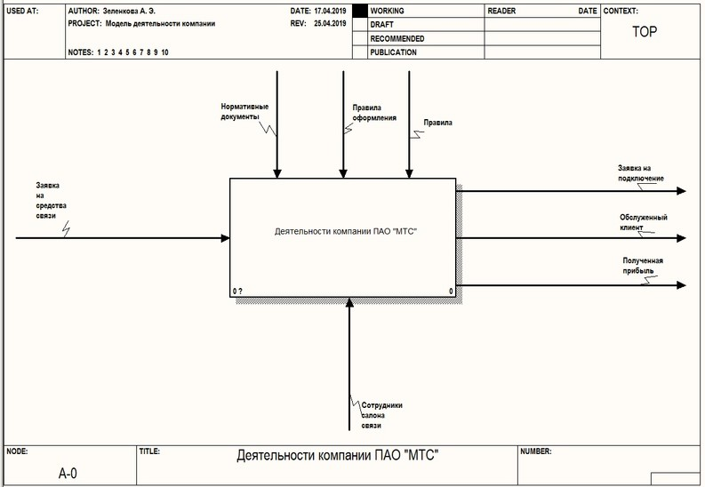
Рисунок 5 - Контекстная диаграмма

Формируем ICOM-акроним для категорий информации, представленный 4 типами стрелок. Стрелки входа представляют собой материал, использованный и преобразованный для выхода. В данном случае к стрелке входа относится: заявка на средства связи.
На выходе деятельности компании получаем заявки на подключение, обслуженных клиентов и прибыль.
Стрелка управления представлена нормативными документами, правилами и правилами оформления. Стрелка механизмов – сотрудниками салона связи.
Декомпозиция уровня А-0 позволила выявить 3 основных бизнес-процесса (БП): определение потребностей клиента, обработка заказа и продажа, что представлено на рисунке 6.
БП «Определение потребностей клиента» получает на входе заявку на средства связи. Выходом же является: потребность клиента.
БП «Обработка заказа» регулируется таким средством управления, как правила оформления. Стрелка механизмов представлена сотрудниками салона связи. Потребность клиента, полученная на входе, преобразуется в выбранный товар (услугу).
БП «Продажа» продает выбранный товар (услугу), тем самым завершая цикл деятельности компании.

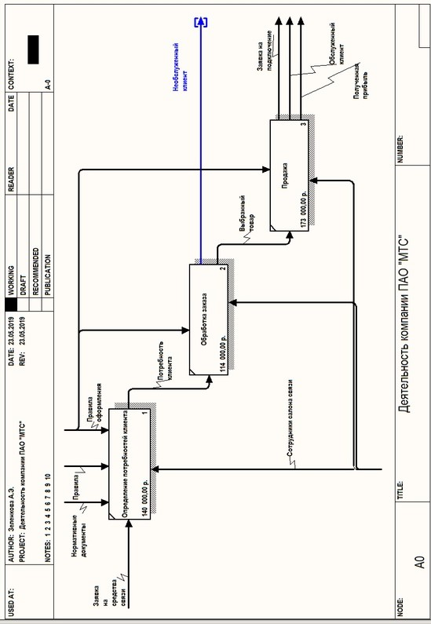
Рисунок 6 – Декомпозиция 1 уровня

Описание БП 1 уровня декомпозиции представлено в таблице 1.

Таблица 1 - Описание бизнес-процессов 1 уровня
Название работы  (Activity Name) | Определение работы (Activity Defenition)
Определение потребностей клиента | Согласование потребности клиента с ценами, с снабжением его этим товаром (услугой) и со способом оплаты.
Обработка заказа | Точный выбор товара (услуги) и его обработка в соответствии со всеми правилами.
Продажа | Обслуживание потребителей, заявка на подключение.

Дальнейшая детализация одного из бизнес-процессов («Определение потребностей клиента»), представленная на рисунке 7, позволила тщательно проанализировать соответствие требованиям.
Были выявлены 4 БП:
БП «Оценка технической возможности изготовленной продукции» реализует требования к продукции. Контроль осуществляется ещё и ценовой политикой.
БП «Согласование условий отгрузки и доставки» выдаёт предварительную себестоимость товара (услуги).
БП «Согласование цен» производит согласование цен с компанией и клиентом.
БП «Согласование условий оплаты» определяет и направляет потребность клиента в обработку.

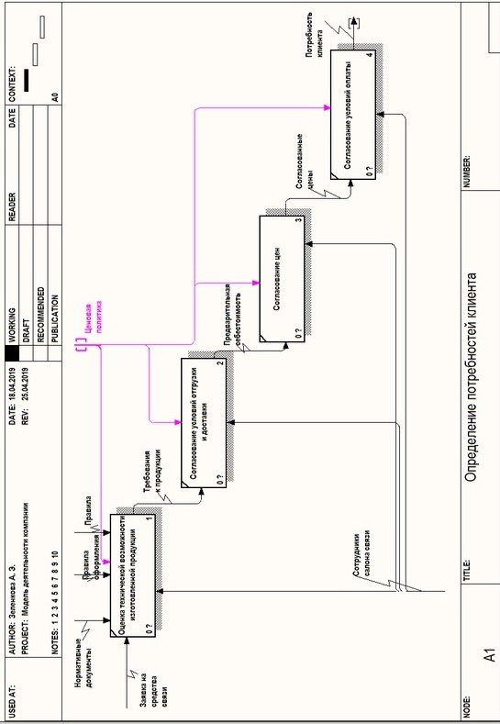
Рисунок 7 - Декомпозиция БП «Определение потребностей клиента»

Общая характеристика каждого БП представлена в таблице 2.

Таблица 2 - Описание бизнес-процессов «Определение потребностей клиента»
Название работы  (Activity Name) | Определение работы (ActivityDefenition)
Оценка технической возможности изготовленной продукции | Требования клиента к товару (услуге).
Согласование условий отгрузки и доставки | Согласование поставки товара или времени доставки услуги.
Согласование цен | Согласование цен с предварительной себестоимостью.
Согласование условий оплаты | Согласование условий оплаты с согласованными ценами.

В ходе анализа процессов 2 уровня было выявлено, что для того, чтобы получить заказ клиента (его потребность) необходимо выполнить его требования к этому товару или услуге, затем согласовать это с условиями отгрузки товара и его доставкой (либо время установки услуги). После происходит согласование цен с изначальной себестоимостью, и в конце уже согласование условий оплаты с клиентом, поставщиками и работниками.
В этом случае на процесс может отрицательно повлиять только человеческий фактор. Они могут ошибиться с согласованием или в общении с клиентом. Именно это один из факторов, влияющих на внешнюю среду. Необходимо проанализировать информацию о макроокружении компании, чтобы выявить какой характер носит влияние окружающей среды.
Другие два БП деятельности компании «МТС» представлены в приложении А и Б.
Для того чтобы не запутаться и проверить способ декомпозиции создаётся дерево узлов, показанное на рисунке 10. Диаграмма дерева узлов показывает рабочую иерархию в модели и позволяет просматривать всю модель в целом, но не показывает взаимосвязь между работами. Процесс создания рабочей модели является итеративным, поэтому работа может изменить свое местоположение в дереве узлов несколько раз.

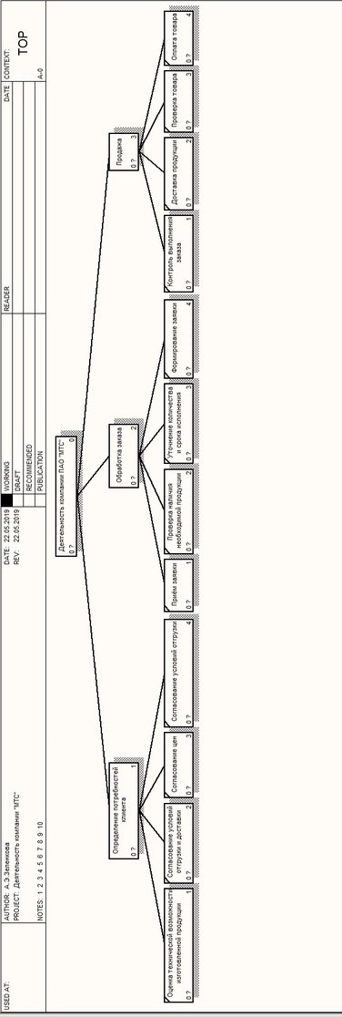
Рисунок 8 – Дерево узлов
Также для анализа процессов необходим сценарий. Сценарий (Scenario) - описание последовательности изменений свойств объекта в рамках рассматриваемого процесса. Сценарий работы «Обработка заказа» представлен на рисунке 11.
Благодаря этому сценарию можно понять, как происходит составление отчётности. На нём изображена ссылка «Заказы клиентов», связанная с «Обработкой заказов». На выходе, с помощью перекрёстка, мы имеем «Авторизованный заказ» или «Невернооформленную заявку». Далее происходит либо «Оформление документов», либо «Дооформление документов» и исправление заявки. И в итоге получаем «Составление отчётности».

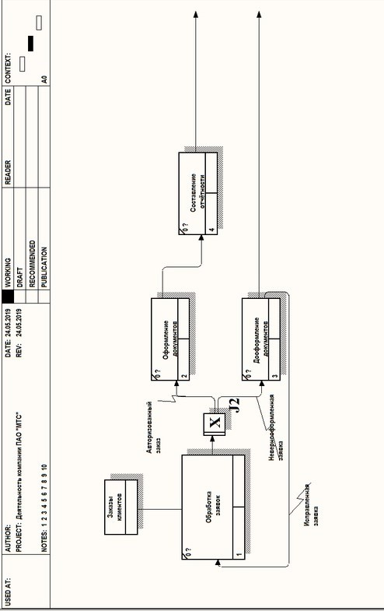
Рисунок 9 – Сценарий БП «Обработка заказа»
Проанализировав деятельность компании, необходимо перейти к разбору внешней среды организации.

3.3 Разработка модели «TO-BE», выявление проблемы

Методы изучения и анализа внешней среды можно рассматривать как своего рода фильтр, через который должна пройти информация о внешней среде, прежде чем она попадет в фирму. Если этот фильтр достаточно открыт, чтобы охватить внешнюю среду во всем ее разнообразии, идея компании будет верна. Если фильтр отфильтровывает слишком много, данные, которые получает компания, будут отражать реальность в искаженном и чрезмерно упрощенном виде. На рисунке 8 приведен анализ внешней среды компании ПАО «МТС».

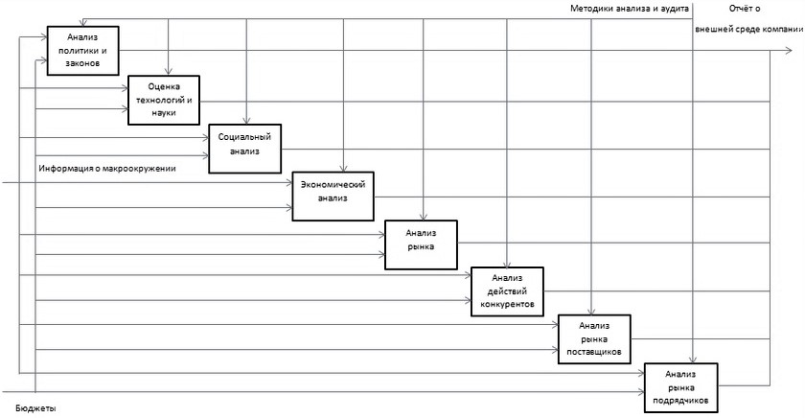
Рисунок 10 – Анализ внешней среды

У всех блоков одинаковая структура, так как каждый из этих факторов влияет на внешнюю среду. Контроль осуществляется методиками анализа и аудита. На входе поступает информация о макроокружении, бюджеты, а преобразуется в отчёты о внешней среде.
Для анализа внешней среды компании необходимо разобрать основные из этих факторов:
- Анализ политики и законов (политические факторы). 1. Услуги компании не являются новыми на российском рынке. Компания также имеет лицензии на предоставление услуг фиксированной связи в 48 регионах федерации. 2. Строительство новых дорог и направлений дает возможность установки все больших станций связи компании. 3. Риск понести убытки из-за нестабильной политической ситуации значительно снизился. 4. Согласно независимому исследованию, за год, прошедший после ребрендинга, узнаваемость бренда компании выросла с 84% до 91%.
-Оценка технологий и науки (технологические факторы). 1. Появление современных технологий и высокопроизводительного оборудования. Для того, чтобы оставаться конкурентоспособными, предприятия должны разрабатывать и реализовывать проекты по созданию новых продуктов, также принимать меры по внедрению новых технологий и приобретению нового оборудования, а также выбирать новых собственных сотрудников. 2. 28 мая 2008 года компания «МТС» объявила о запуске сети третьего поколения (3G: UMTS). Способность конкурентов использовать современные технологии, позволяющие им занимать практически равные позиции с точки зрения спектра услуг и уровня затрат.
-Социальный анализ (социальные факторы). 1. Приток молодых специалистов с легкостью осваивает новые технологии. Заработная плата средняя и высокая производительность на рынке сотовой связи. Потребность в высококвалифицированных специалистах. Необходимо улучшать условия труда для работников, совершенствовать систему стимулирования. 2. Организационная культура российских предприятий сегодня не развита и находится на стадии становления. Необходимо содействовать формированию организационной культуры предприятий, так как это повышает имидж предприятия.
-Экономический анализ (экономические факторы). 1. Рост платежеспособности позволил компании погасить задолженность перед инвесторами, увеличить загрузку мощностей и повысить уровень реализуемых услуг. В результате рентабельность отрасли растет, затраты снижаются, среднемесячная заработная плата растет, количество рабочих мест увеличилось. 2. Рост темпов инфляции. В 2008 году, по данным Росстата, рост индекса потребительских цен составил 13,3% и впервые с 1999 года снизился выпуск продукции и услуг.
-Анализ рынка. МТС является лидером по предоставлению услуг сотовой связи в России. Доля рынка МТС составляет 35,7. МТС является федеральным оператором и обслуживает своих абонентов в 82 регионах Российской Федерации из 83. Лучшим свидетельством успеха компании является постоянный рост числа абонентов.
-Анализ действий конкурентов. Основные конкуренты компании - это «Билайн» и «Мегафон». Их цели относительно рыночной доли - это агрессивное расширение через приобретение и внутренний рост у «Билайна» и расширение через внутренний рост у «Мегафона». Их стратегическое положение: комбинация наступления и обороны «Мегафона» и главным образом наступательное «Билайна».
-Анализ рынка поставщиков. На данный момент компания МТС объявила о подписании соглашения с американской компанией Apple Inc. о продажах iPhone 3G в России. Он предлагает удивительные возможности благодаря поддержке высокоскоростной мобильной технологии 3G, карт с GPS, Microsoft Exchange для совместной работы и нового App Store.
-Анализ рынка подрядчиков. Подрядчиком МТС по рекламе в поиске с марта 2019 г. по 28 февраля 2021 г. будет агентство AdLabs (ООО «Адлабс.ру»).
Анализ факторов позволяет сделать вывод о том, что в целом влияние факторов внешней среды носит благоприятный характер.
Наибольшую угрозу для ПАО «МТС» представляют экономические факторы. Именно для преодоления угрозы со стороны экономических факторов предприятие должно направлять свои усилия.
Учитывая экономическую и политическую ситуацию в России как не очень стабильную, можно выделить некоторые положительные моменты. Например, можно рассчитать дальнейшие возможные экономические изменения, такие как инфляция, цены на ценные бумаги, банковские процентные ставки и так далее. Это позволяет более полно рассчитать тарифы, с большей выгодой использовать акции, прогнозируемо брать кредиты.
Технологические, политические и социальные факторы дают предприятию возможности, которые оно может реализовать, используя свои возможности и сильные стороны для усиления своих слабых сторон.

ЗАКЛЮЧЕНИЕ

В данной курсовой работе был рассмотрен системный подход как методологическая база изучения внешней среды на примере ПАО «МТС». В работе исследовалась область деятельности телекоммуникационной компании «МТС», связанная с процессами предоставления услуг.
Теоретический раздел курсовой работы содержит краткое изложение методологических основ системного подхода. Это теоретическая основа для анализа структуры предприятия, выявления в нем проблем и выработки решения, необходимого для решения проблемы и модернизации внешней среды организации.
В ходе этой работы была выявлена связь между системным подходом и процессами, происходящими в системах. Системный подход позволяет упорядочить и структурировать элементы, определить их взаимосвязь и взаимодействие, выявить нерешенные и плохо решенные проблемы и указать ряд мер по их устранению. Благодаря системному подходу возможно моделировать различные варианты действий, чтобы стабилизировать проблему со всех основных аспектов.
С применением стандарта IDEF0 в практической части работы была выполнена декомпозиция различных уровней деятельности ПАО «МТС». Иерархическое строение полученной модели позволяет анализировать бизнес-процессы на всех уровнях детализации. С помощью такого анализа внешней среды организации было выявлено, что в данной отрасли присутствует стабильность спроса на услуги связи.
Таким образом, можно сделать вывод, что системный подход, основанный на таких принципах, как целостность, иерархия структуры, структурирование, множественность и система, позволяет объединить различные аспекты с общей целью, чтобы проследить плавный переход внешних и внутренних отношений. Системный анализ следует проводить регулярно и, основываясь на его результатах, следить за эффективностью процессов, проводимых на предприятии.
Внешняя среда всегда будет являться источником, который снабжает организацию ресурсами, необходимыми для поддержания ее внутреннего потенциала на должном уровне. Организация находится в состоянии постоянного обмена с внешней средой, что обеспечивает возможность выживания.
Если говорить о нашей компании, то в целом, в ближайшие 2-3 года тенденция развития рынка сотовой связи сохранится. Единственное, поскольку количество клиентов ограничено, конкуренция сместится в сектор обслуживания клиентов. Поэтому я бы предложила операторам сделать всё возможное, чтобы сохранить хороших абонентов. Для этого необходимо улучшить стандарты обслуживания, ввести программы лояльности и так далее.

СПИСОК ИСПОЛЬЗОВАННЫХ ИСТОЧНИКОВ

1 Г.Б. Баканов. Основы менеджмента на предприятии [Электронный ресурс]: Конспект лекций. Таганрог: МРЦПКиПК ЮФУ, 2014.
2 Блауберг, И. В. Проблема целостности и системный подход / И.В. Блауберг. - М.: Едиториал УРСС, 2015. - 450 c.
3 Кодин, В. Н. Как работать над управленческим решением. Системный подход / В.Н. Кодин, С.В. Литягина. - М.: КноРус, 2016. - 190 c.
- Полещук, Ольга Машина продаж. Системный подход к активным продажам: моногр. / Ольга Полещук. - М.: "Альпина Диджитал", 2016. - 208 c.
- Фомин, Э. В. Общий системный подход и социально-экономические системы (от управления к самоорганизации). Книга 1. Общий системный подход / Э.В. Фомин, Ю.А. Фомина. - М.: Ленанд, 2014. - 160 c.
- Григорьев А.В. [Электронный ресурс] Методология функционального моделирования SADT / ДонНТУ, 2010
- Семёнов А.К. Стратегический менеджмент. Практикум. / М.: Инфра-М, 2005. - 180 с.
- Анфилатов, В.С. Системный анализ в управлении: Учебное пособие / В.С. Анфилатов, А.А. Емельянов, А.А. Кукушкин. - М.: Финансы и статистика, 2009. - 368 c.
- Прангишвили И.В. Системный подход и общесистемные закономерности. / М.: СИНТЕГ, 2000. — 528 с.
- Садовский В.Н. Основания общей теории систем. Логико-методологический анализ. / М.: Наука, 1974. — 279 с.
- Теория систем и системный анализ в управлении организациями: Справочник. / Под ред. В.Н. Волковой и А.А. Емельянова. / М.: Финансы и статистика, 2006 — 848 с.
- Белов, П.Г. Управление рисками, системный анализ и моделирование в 3 ч. часть 1: Учебник и практикум для бакалавриата и магистратуры / П.Г. Белов. - Люберцы: Юрайт, 2016. - 211 c.
- Белов, П.Г. Управление рисками, системный анализ и моделирование в 3 ч. часть 2: Учебник и практикум для бакалавриата и магистратуры / П.Г. Белов. - Люберцы: Юрайт, 2016. - 250 c.
- Белов, П.Г. Управление рисками, системный анализ и моделирование в 3 ч. часть 3: Учебник и практикум для бакалавриата и магистратуры / П.Г. Белов. - Люберцы: Юрайт, 2016. - 272 c.
- Клочкова, Е.Н. Экономика предприятия / М.: Юрайт, 2014. - 448 с.
- Шеремет, А.Д. Анализ и диагностика финансово-хозяйственной деятельности предприятия / М.: Инфра-М, 2011. - 368 с.
- Абалонин С. SWOT-анализ деятельности предприятия. / Маркетинг № 6, 2009 С. 24-32.
- Король С. Внешняя окружающая среда организации как фактор роста её эффективности. / Проблемы теории и практики управления. / №5 2012.
- Поршнев А.Г. Управление организацией. / М.: ИНФРА-М, 2008.
- Румянцева З.И. Общее управление организацией: теория и практика. / М.: ИНФРА-М., 2010. - 303 С.
- Слонов С. Структурный анализ управленческого решения. / Проблемы теории и практики управления. / №1 2009. - С. 97-105.
- Лифиц И.М. Формирование и оценка конкурентоспособности товара и услуг. / И.М. Лифиц. / М. : Юрайт-Издат, 2006.
- Бондарец А. В. Экономика организаций (предприятий): Учеб. пособие. / А.В. Бондарец, Н. П.Скосырева. / Волгоград: ВолгГТУ, 2006. – 214 с.
- Светник Т.В. Теория организаций: учеб. пособие. / Т.В. Светник. / Иркутск: Изд-во БГУЭП, 2004. – 173 с.
- Титов В.И. Экономика предприятия: учебник. / В.И. Титов. / М.: ЭКСМО, 2008. – 416 с.

ПРИЛОЖЕНИЕ А
Детализация БП
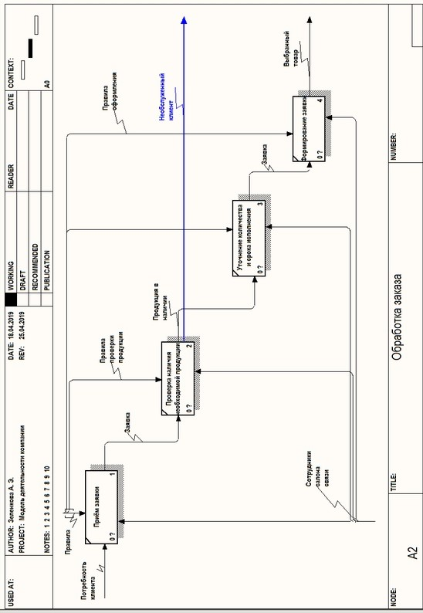
Рисунок А.1 - Детализация БП «Обработка заказа»
ПРИЛОЖЕНИЕ Б
Детализация БП
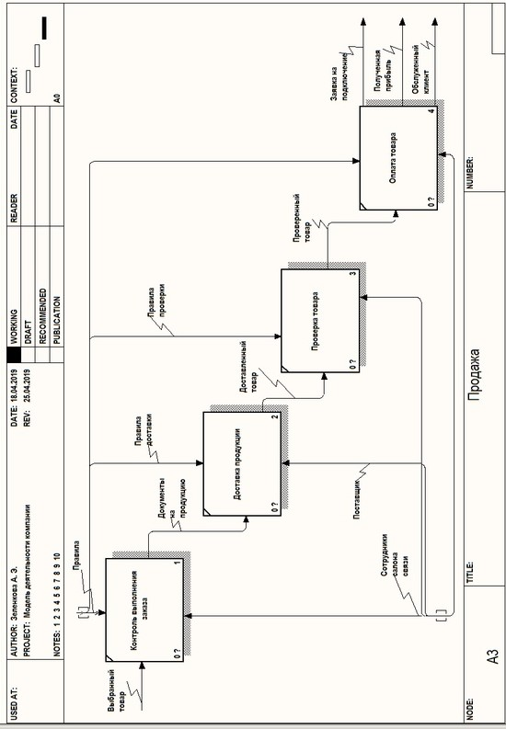
Рисунок Б.1 - Детализация БП «Продажа»
